**NAMA : Yogi Aulia Yahya Nugraha**

**NPM : 13.2019.1.00784**

**LAPORAN**

**Bab 1. Tampilan View Sistem WEB**

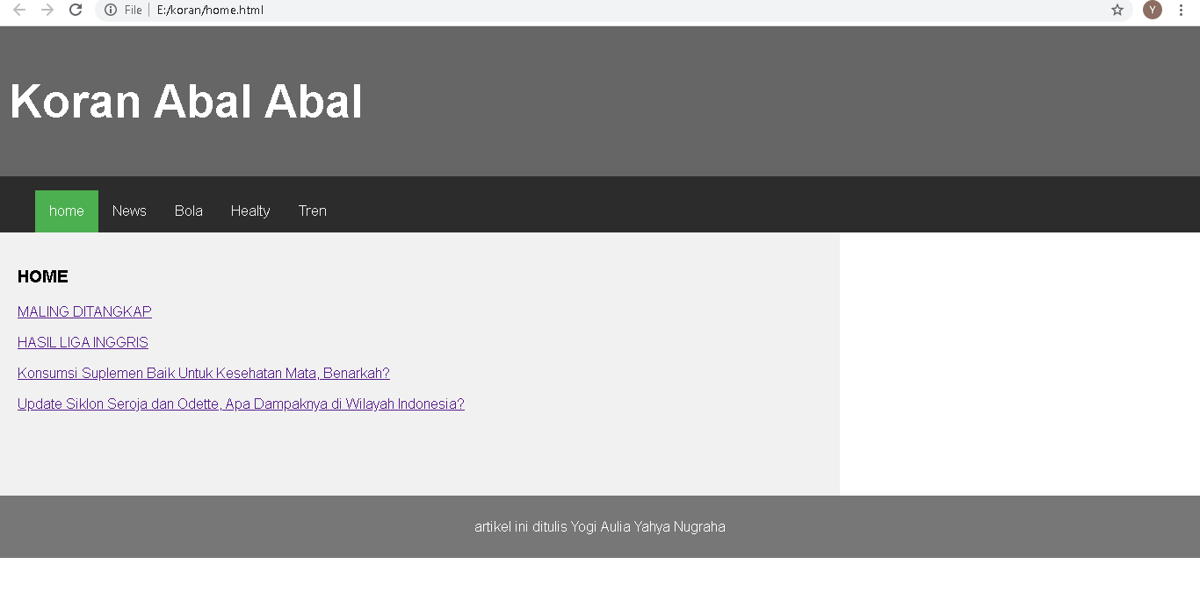

Di Pilihan / menu Home, Kita dapat memilih apa artikel koran yang akan kita baca

dan terdapat beberapa judul berita yang akan dibaca. dipilihan tersebut terdapat berita

1. Maling Ditangkap (News)

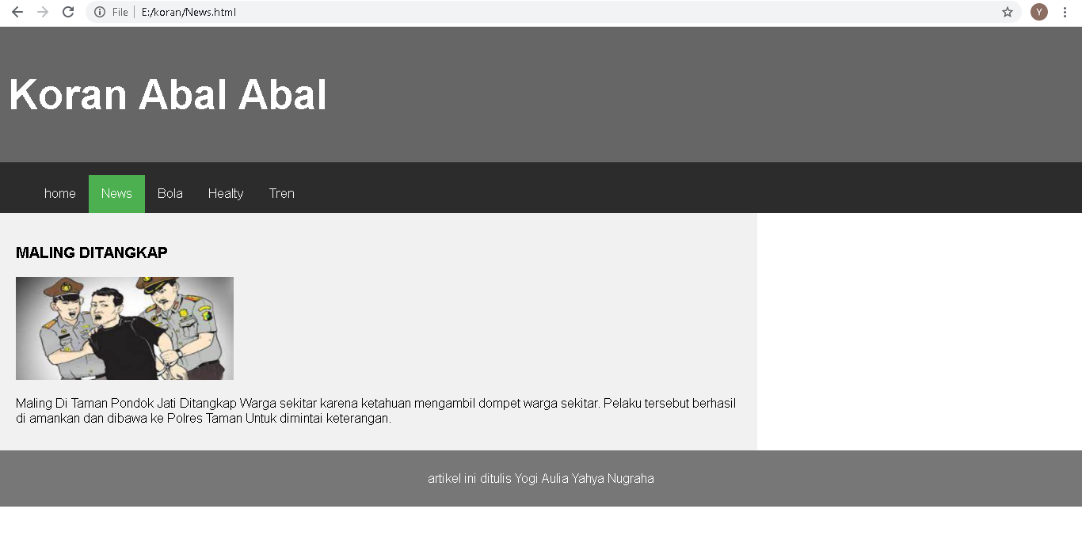

2. Hasil Liga Inggris ( Bola)

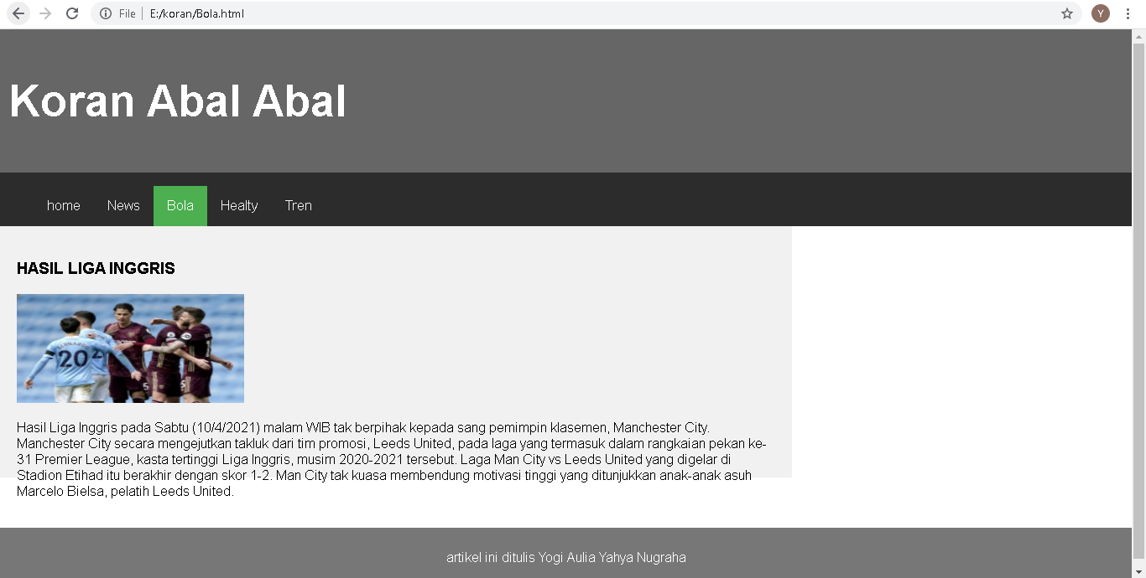

# 3. Konsumsi Suplemen Baik Untuk Kesehatan Mata, Benarkah? (Healty)

# 

# 4. Update Siklon Seroja dan Odette, Apa Dampaknya di Wilayah Indonesia?

# 